**Những Rắc Rối Gặp Phải Trong Project Quản Lý Chi Tiêu.**

1. Tại sai bị lỗi biểu đồ?

* Đúng đường dẫn:

*/ <div class=”jumbotron”>

<div id=”container”..></div>//Biểu đồ nó sẽ nằm trong đây

</div>

*/ Nhớ phải them getJon và đúng đường dẫn.

* Đưa <script của Jquery> ban đầu là ở dưới trong <body> mình chuyển lên trên trong <head>.

1. Lỗi ghép biểu đồ và Show cái list sản phẩm ra trang quản lý không được?

Lỗi sai: Vì ghép code của biểu đồ (cả trong cotroller và view) và code quản lý liệt kê sản phẩm chung 1 controller với nhau.

* Giải pháp: ta tách riêng hai cái. List sản phẩm là 1 cái controller riêng mà Biểu đồ là 1 controller(tức đã gồm luôn View) riêng. Rồi cho cái đường dẫn Biểu đồ qua List là xong.
* 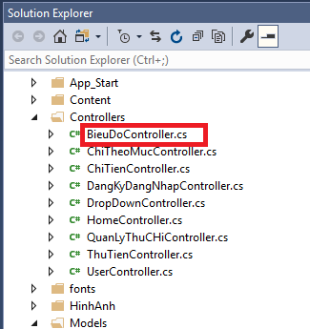

1. Hiển thị tổng tiền (Không phải như Giỏ Hàng).

Chỉ cần trong cái View thêm @Model.Sum(n=>…) là xong.

Chú ý kiểu dữ liệu trong cần tính SUM không là nó k ra.

1. Giả sử 1 table trong dabase bị sai gì đó bên trong thành phần mà mình phải tạo lại table khác.

Khi tạo lại table khác update lên visual xong thì các cái properties, tên hàm cũ ở Controller vs View mình phải đổi lại tên hết.

1. Tại sao ở ThemMuc làm như DangKy nhưng không tạo mục khác được?

Vì lúc đầu quên, muốn bỏ ID nhưng lại không xóa nó mà lại dung thuộc tính @Html.HiddenFor<>. Đúng dồi, vì ID nó tăng khi có cái được tạo mà mình ẩn nó đi thì s nó tăng để tạo cái mới. Muốn dung thì xóa hẳn.

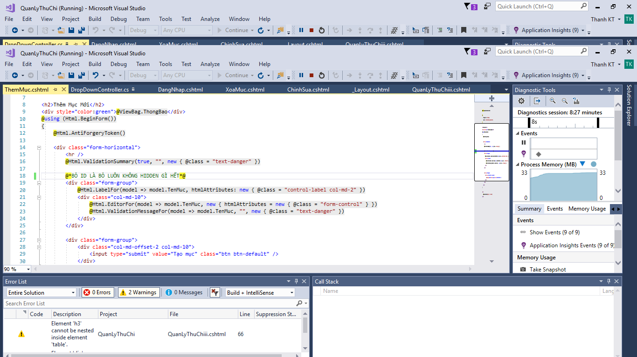

1. Tạo thêm xóa sửa nhưng khi build nhấn vào thêm xóa sửa thì lại bị lỗi. Nó báo parameter truyền vào k thấy? Sao vậy?

Vì mình tạo cái ToList() hết sản phẩm ra ở bên controller khác. Cái ToList() hết sản phẩm ra phải nằm chung controller với them xóa sửa.

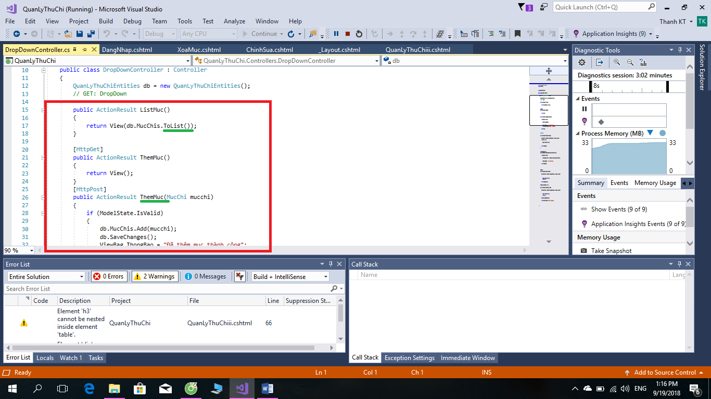

Lúc đầu mình để public ActionResult ListMuc(){} ở Controller khác nên nó báo lỗi.

1. Làm mà quên mất tính năng đăng nhập. Tức nếu chưa chưa đăng nhập thì vào trang nào cũng k dc, nên cái xét điều kiện xem đã đăng nhập hay chưa thì phải để nó trc hết tại mỗi controller.

